المحاضرة العاشرة
د ايمان صبيح
الكينتك
ذكرنا سابقا ان الكينتك هو احد اقسام البايوميكانيك وهو المادة العلمية التي تهتم بدراسة حركة الجسم من خلال البحث عن القوى التي تسبب الحركة.
أقسام الكينتك :
1 – الكينتك الخطي ( المستقيم ).
2 – الكينتك الزاوي .

الكينتك الخطي ( المستقيم ) :
هو احد أقسام الكينتك ، يعنى بدراسة الحركة من خلال دراسة القوى التي تؤثر في الحركة وكيفية التعامل مع هذه القوى . المستقيمة
يمكن دراسة الحركة من الناحية الكينتيكية من خلال دراسة القوى التي تؤثر في الحركة وكيفية التعامل مع هذه القوى على اعتبار ان الحركة التي تحدث في المجال الرياضي او في الحياة الاعتيادية هي عبارة عن تأثير متبادل بين القى الداخلية للرياضي اي قواه الذاتية ( العضلة) ,القوى الخارجية المتمثيلة بقوة الجاذبية الارضية وقوة الاحتكاك وقوة دفع الماء قوة الريح الى اخري من القوي المحيطة بالفرد والتي تؤثر بشكل مباشر في الاداء.

لابد من الاشارة الي ان ضرورة دراسة الحركة من الناحية العلمية تحتها طبيعة اشتراك عوامل عديدة يؤثر منها ايجابا فمنها تبرز اهمية تحديد العوامل الاجابية التي تساعد علي اداء الحركة وبلوغ الهدف المرجو منها بجهد اقل وبطريقة ميكانيكية تتواءم وطبيعة ذلك الاداء والحد قدر الامكان من تأثير القوة السلبية من خلال تغيرفي اوضاع الجسم مثلا , واتباع مسار معين او تحريك الجسم او جزءا منه باتجاه معين اخر.
يقودنا هذا الجانب الى ضرورة المدرب مثلا او المعني بشؤون الحركة بللمام بالقوانين الميكانيكية التي تحد الحركة وطبيعة تأثيراتها السلبية والايجابية ومدى تطبيق نواح متعددة هي الميكانيكية التشريحية والفسيولوجية وغيرها من النواحي التي تحدد طبيعة الاداء لكل فرد وفق امكاناته الشخصية والظرف التي تؤدي فيها الحركة ودرجة صعوبة الحركة المؤداة ,لذا نجد ان المعنين بشؤون الحركة الرياضية وجدوا من الضرورة الاخذ بنظر الاعتبار القوانين الطبيعية مثل قوانين نيوتن للحركة وحالات الاحتكاك التى تحدث بين سطوح المتلامسة اثناء الاداء وطبيعة الطاقة التى يبذلها الرياضى للقيام بحركة معينة .

قوانين نيوتن
كانت الحركة في الماضى تدرس من قبل العلماء ضمن اطر مختلفة وتفسيرات غير واضحة ولم يبت بها بشكل نهائى ووضع الاسس وقوانين الميكانيكية الاساسية لها الا عند مجئ العالم الانكليزى اسحق نيوتن الذي تمكن من وضع ثلاثة قوانين اساسية للحركة .

القانون الاول : قانون القصور الذاتي

يرمى هذا القانون الى انه من طبيعة الاجسام اذا تركت في مكان معين وهى ثابتة فسوف تستمر في ثباتها الى مالانهاية مالم تؤثر فيها قوة اخرى لتحريكها او العكس اذا كان الجسم متحركا فأنه يميل الي الاستمرارفي حركتة اذا لم تحاول قوة اخرى ايقاف حركتة او التقليل منها او زيادتها عندئذ يمكننا صياغة هذا القانون بالشكل التالي :

(كل جسم يحاول الاستمرار في سكونه او في حركته مالم تؤثر فيه قوة اخرى لتغيير حالته )

ففي الحياة العامة يمكننا احساس بظاهرة القصور الذاتي للجسم فراكب السيارة الذي تعد سرعته هي سرعة السيارة نفسها, فعند توقف السيارة بشكل مفاجئ نجد ان جسم الراكب يستمر في حركته الى الامام والتفادى ذلك يحاول الاستناد للحد من خطورة استمراره الى الامام, وبالعكس عند شروع السيارة بالحركة المفاجئة يميل الراكب الى الرجوع للخلف استمرارا في حركة سكونه اما في حياتنا الرياضية فيمكن ملاحظة ظاهرة القصور الذاتي فعداء(100) متر لا يمكنه التوقف فجأة الا بعد فترة زمنية وبعد مسافة معينة ويعتمد طول الفترة الزمنية وطول المسافة التي يتوقف فيها على مقدار القوة التي يستخدمها للايقاف , ومن الناحية الاخرى يصعب على قافز العريض ان يقفز الى مسافة وبتكنيك صحيح اذا كانت حركته مفاجأة من الثبات الى القفز ولكنه يتمكن من اداء الحركة بشكل افضل اذا كانت حركته بعد عدد معين من خطواط الاقتراب ( الركضة التقربية) .
من العوامل المؤثرة في القصور الذاتى
- كتلة الجسم
فلتحريك الثقل الخاص بالرجال من الثبات يتطلب ذلك قدرة كبيرة من القوة قياسا بالقوة المستخدمة لتحريك ثقل النساء الذي يكون اقل كتلة من ثقل الرجال (سوف يتم تناول هذا الموضوع في مواضيع قادمة) .
- طبيعة الارض او السطح
ان طبيعة الارض او السطح الذي تتم عليه الحركة الجسم بكتلة معينة من وضع الثبات ولكي نتغلب على قصوره الذاتي يتطلب التاثير فيه بقوة معينة اذا كان السطح املس او صقيلا في نفس الوقت يحتاج نفس الجسم قوة اكبر عندما يكون السطح خشنا او غير مستويا .
- قاعدة ارتكاز الجسم
ان القاعدت ارتكاز الجسم واتجاهها اثر كبير في القصور الذاتي للجسم فالتحريك جسم ذي كتلة معينة وله قاعدة ارتكاز كبيرة يتطلب قوة كبيرة للتغلب عليه بينما تكون القوة المستخدمة اقل لو كانت القاعدة النفس الجسم صغيرة . ان هذه القاعدة تستخدمة في الكثير من الفعالية الرياضية المصارعة مثلا حيث يحاول المصارع توسيع القاعدة بتبعيد المسافة بين الرجلين وذلك لتقليل تاثير القوة التي يستخدمها الخصم حيث يحتاج قوة اكبر من اجل اسقاطه , بينما يصبح سهل اسقاطه اذا كانت المسافة صغير او على رجل واحدة .كذلك اتجاه القوة يوثر على قاعة الاستناد حيث نرى عند توقف الباص المفاجى يحاول الراكب تقديم الرجل الى الامام باتجاه الحركة وهي محاولة لا شعورية لتوسيع قاعدة ارتكاز للحد من السقوط المفاجئ اما اذا كانت القوة من الجانب فان الجسم يتجه بتوسيع القاعدة باخد مسافة بالقدم الى الجانب باتجاه القوة لتلافي السقوط .

القانون الثانى : قانون تعجيل

ان كل حركة تحدث لابد ان تكون نتجية تاثير قوة سواء كانت قوة داخلية او خارجية والا لما حدثت حركة ويكون مقدار الحركة الحاصلة متناسبا مع القوة المؤثرة فكلما كانت القوة المستخدمة كبيرة كانت الحركة الحادث اكبر والعكس صحيح ومن الطبيعى اتجاه حدوث الحركة يكون باتجاة القوة المؤثرة نفسة .
ذكرنا عند دراستنا لقانو ن نيوتن الاول ان كتلة ترتبط ارتباطا وثيقا بالقصور الذاتى للجسم حيث تعد مقياسا للقصور الذاتى لذلك الجسم فلو اخذنا على سبيل المثال جسما لكتلة معينة ويسير بسرعة معينة فان حاصل ضرب كتلته × سرعته يطلق عليها كمية حركة ذلك الجسم فاذا كان الجسم يسير بسرعة س1ثم اثرنا فيه بقوة حتى اصبحت سرعته س 2 .
فان كمية الحركتة في الحالة الاولى = ك×س 1
وكمية الحركة في الحالة الثانية = ك×س 2
وان الفرق بين حركة الجسم في الحالتين تكون كالاتي
كمية الحركة الثانية – كمية الحركة الاولى = ك س2 – ك س1
ولكن التغير الذي يحدث في كمية الحركة من الحالة الولى الى الحالة الثانية كانت بفعل تاثير القوة فتصبح المعادلة كالاتي :
ق = ك (س2 – س1 )
وان التغير في وحدت الزمن اي معدل تغير كمية الحركة فتصبح المعادلة كالاتي
ق = ك (س2 – س1 ) / ن
اذا يمكن القانون النهائي يكون
ق = ك × ج

وبذلك يمكن وضع صيغة قانون نيوتن الثاني كما يلي
( ان تعجيل الجسم يتناسب طرديا مع القوة المؤثرة وتحدث الحركة باتجاه القوة )
او ( يتناس التغير في كمية الحركة تناسبا طرديا مع القوة المؤثرة وتحدث الحركة باتجاه القوة نفسها )
بما ان
ق = ك × ج
وان التعجيل = السرعة / الزمن اذا
ق = ك × س / ن
مثال
جسم اثرت فيه قوة مقدارها 120 نيوتن اكسبته سرعة مقدارها 6 م /ثا ولفترة زمنية 3 ثانية . ما مقدار كتلة ذلك الجسم؟
ق = ك × س / ن اذا نعوض
120 = ك × 6 /3
اذا ك = 60 كغم كتلة الجسم
ويمكن الاستفادة من تطبيق قانون نيوتن الثاني في المجال الرياضي في جميع الفعاليات الرياضية بحيث يجعل المدرب والاعب قادرين على تحديد العوامل التي توثر على الانجاز انطلاقا من مبداء كمية الحركة الذي هو كتلة الجسم × سرعته وعند تطبيق القانون مع الرماة للثقل مثلا فان كمية الحركة التي يمتلكها الرامي كبير الكتلة يتحرك بسرعة 4 م / ثا يمتلك نفس كمية حركة الرامي صغير الكتلة ( نصف كتلة الرامي الاول ) الذي يجب عليه ان يتحرك بسرعة 8م/ثا . من هذا المنطلق نجد ان تحديد موصفات الاعب اللائق على ضوء القوانين الميكانكية والتي من الممكن تحقيق نتائج . ان شخص كتلته 60 كغم يقطع مسافة 100م ب 12 ثانية هي نصف القوة التي يبذلها شخص كتلته 120 كغم لقطع نفس المسافة وبنفس الزمن .

مثال
احسبي مقدار القوة التي يبذلها عداء كتلنه 80 كغم لقطع مسافة 100 متر بزمن قدره 10 ثانية؟ وما مقدار القوة عندما تكون كتلة العداء 120 كغم؟
س = م / ن
س = 100 / 10 = 10 م / ثا
القوة التي يبذلها العداء ذو الكتلة 80 كغم
ق = ك × س / ن
ق = 80 ×10/ 10 = 80 نيوتن
القوة في حالة العداء ذو الكتلة 120
ق = 120 × 10 / 10
ق = 120 نيوتن

قانون نيوتن الثالث ( قانون رد الفعل )

يتضح في كثير من الفعاليات التي يقوم بها الانسان خلال حياته اليومية وفي حركته الرياضية ماينص عليه هذا القانون والذى يرمى الى ان القيام بحركة معينة تتم من خلال قوة يصدرها الرياضي ومن الممكن ان نعبر عن تلك القوة مضادة ومساوية المقدار الفعل يمكن نطلق عليها رد الفعل وعلى ذلك يمكن صياغة القانون كالاتي :

( لكل فعل رد فعل يساوية في المقدار ويعاكسه الاتجاه )

ان القوة التي يسلطها الجسم اثناء وقوفه الاعتيادي على الارض هي عبارة عن وزنه فنجد ان سطح الارض يرد يقوة مماثلة بالمقدار وعكس اتجاه خط الجاذبية الارضية , اما اذا كان الفعل الذي يصدره الرياضي بزاوية معينة مع الارض فأن رد الفعل يكون , باتجاه الفعل نفسه كما في الحركة البدء فى الاركاض السريعة كما في الشكل ادنى
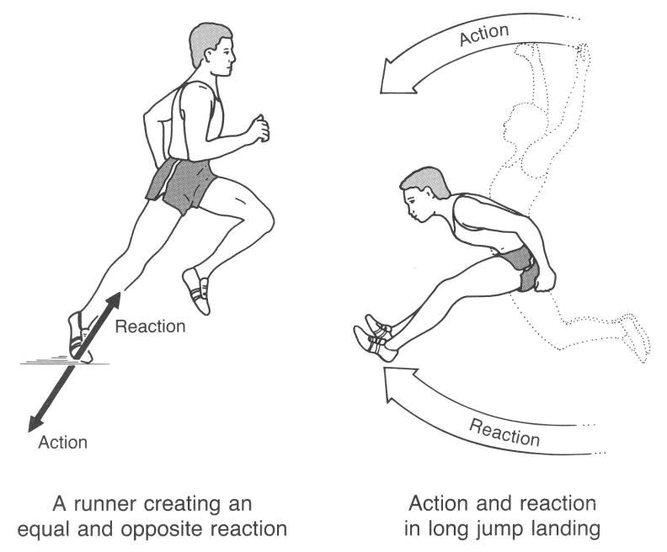

فى جميع الحركات الرياضية ينبغي ان تكون القوي التي يصدرها الرياضي في اتجاه واحد كما يحصل بالمقابل على قوة مضادة من قبل الارض. ففى حركة القفز العالى مثلا وهى حركة ارجحة الرجل الحرة وكذلك ارجحة الذارعين بالاضافة الي الدفع بالرجل الناهضة بما يتناسب وطبيعة المسار الميكانيكى وبالزاوية المعينة باتجاه العارضة .

هنا بعض التعاريف المهمة للطلاع عليها

القوة :- الفعل الميكانيكي الذي يغير أو يحاول تغيير حالة الجسم المؤثرة فيه . ووحدة قياسها هي النيوتن .

النيوتن :- هو مقدار القوة التي إذا أثرت في جسم كتلته (1) كغم أكسبته تعجيلا مقداره 1 م / ثا2
ولدراسة القوة ككمية ميكانيكية يجب علينا الأخذ بمواصفات القوة وهي
-مقدارها
-اتجاهها
-نقطة تأثيرها
الوزن والكتلة :
الكتلة:- كمية قياسية وهي مقدار ما يحتويه الجسم من مادة ولا تتغير من موضع فهي تعبر عن مقدار القصور الذاتي لذلك الجسم.وحدة قياسها الكيلوغرام وأجزائه .

الوزن:- كمية متجهة يختلف مقدارها للجسم من موقع لآخر نتيجة اختلاف قوة الجاذبية الأرضية لذلك الجسم. وحدة قياسه النيوتن وأجزائه .

كمية الحركة : هي عبارة عن حاصل ضرب كتلة × سرعة

